上海电力大学

**实验报告**



课程名称： 单片机原理及应用

实验项目名称： 数据传输实验

班级：

姓名： 学号：

**一、 实验目的**

1． 掌握基本指令的应用

2． 掌握数据传送方法

**二、 实验内容**

**使用汇编语言在8051上编程，要求完成：**

1． 将RAM中60H ~ 69H单元送入10个数据：30H，31H，32H，33H，34H，35H，36H，37H，38H，39H。

2． 将60H ~ 69H单元中的10个数据复制到70H ~ 79H单元中。

提示:

初始化：指针 R0 指向 60H，R1指向 70H

查表将数据依次送入 60H ~ 69H单元

**三、 实验说明**

你可能使用到的方法为：查表。可能使用到的主要指令为：DJNZ，INC，MOV等。运行结果可通过察看“内存窗口”进行验证。

1. **实验接线图**

无

**五、实验程序框图**

开 始

初始化：指针R0指向60H，R1指向70H

查表将数据依次送入60H ~ 69H单元

将60H ~ 69H单元中数据依次送入70H ~ 79H单元

结束

**六、 实验步骤**

1、 调试、运行程序。

2、 暂停程序，观察内存窗口。

**七、 实验结果**

代码

ORG 0000H

AJMP MAIN

ORG 0030H

DB 30H,31H,32H,33H,34H,35H,36H,37H,38H,39H

MAIN:

MOV R0,#60H

MOV R1,#70H

MOV DPTR,#0030H

; step2: load data from lookup table into RAM locations 60H to 69H

MOV R2,#10

LOAD:

CLR A

MOVC A,@A+DPTR

MOV @R0,A

INC DPTR

INC R0

DJNZ R2,LOAD

; step3: copy data from RAM locations 60H to 69H to RAM locations 70H to 79H

MOV R0,#60H

MOV R2,#10

COPY:

MOV A,@R0

MOV @R1,A

INC R0

INC R1

DJNZ R2,COPY

END

**Debug 结果**

60H ~ 69H

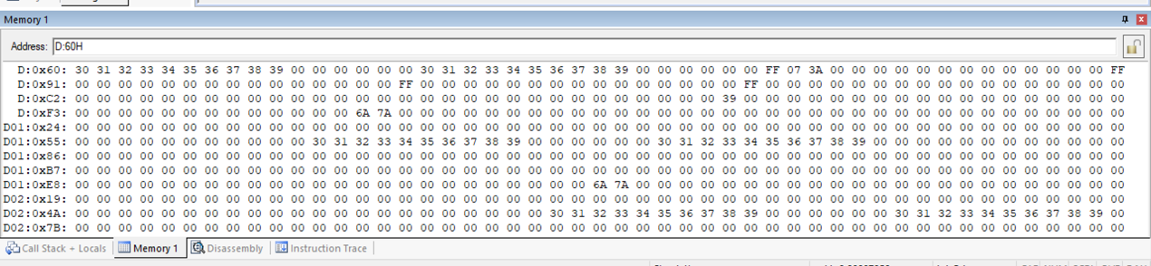

70H ~ 79H

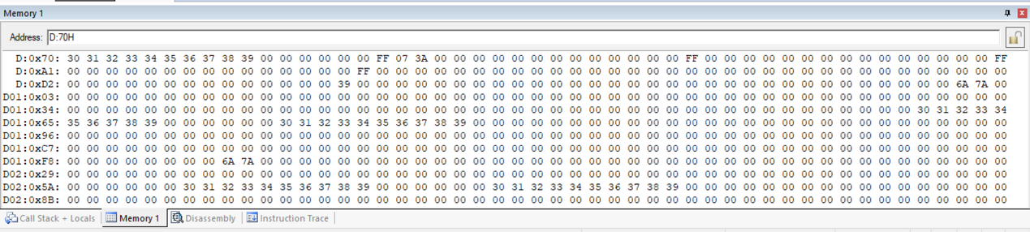

**八、实验小结**

**CLR A**